Prática 2
Instruções:
- Pode ser realizada em Dupla;
- Entregar até 14/3/2025

ESTUDO DE CASO 1

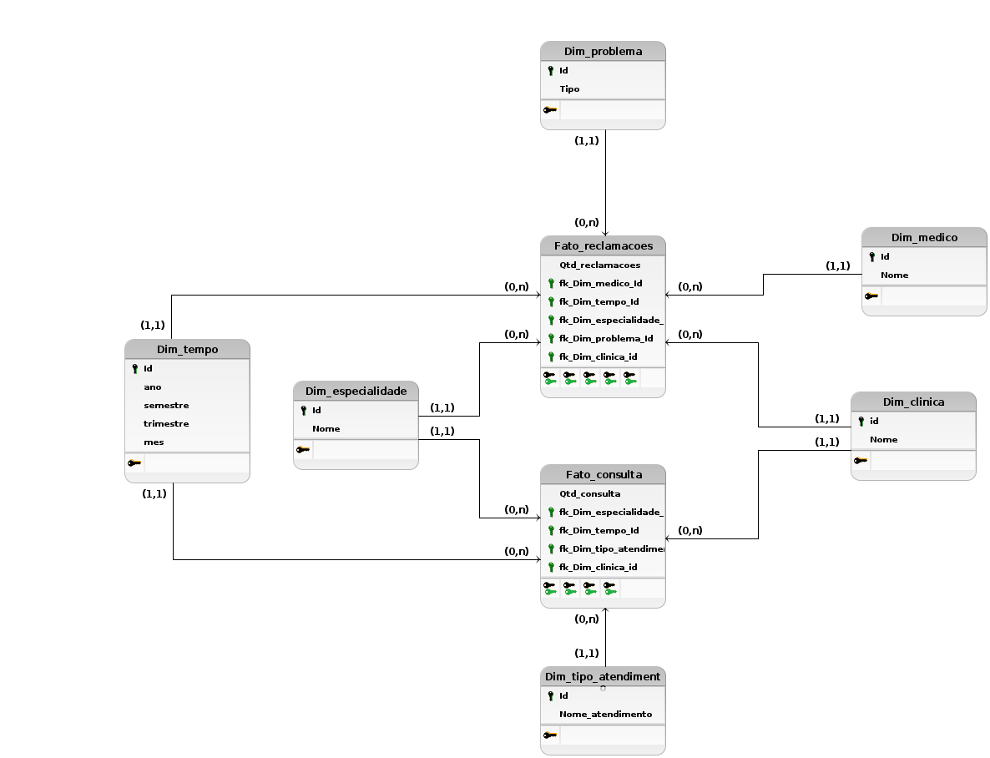
PASSOS | Perguntas a serem feitas para o usuário? | Elementos a serem definidos no modelo
1 | O que estamos avaliando? | Fatos:  Consultas realizadas nas clínicas.  Reclamações registradas contra médicos e  especialidades.  Medidas:  Quantidade de consultas realizadas.  Quantidade de reclamações registradas.
2 | Como serão avaliadas ou analisadas? | Total de consultas por período (ano, semestre, trimestre, mês).  Consultas por clínica e por especialidade.  Consultas por tipo de atendimento (convênio ou particular).  Reclamações por médico, especialidade, clínica e tipo de problema.
3 | Qual o nível mais baixo de detalhe das informações? (para cada dimensão). | Consultas:  Unidade mínima: Cada consulta individual.  Dimensões envolvidas:  Clínica  Especialidade  Tipo de Atendimento  Tempo (Ano, Semestre, Trimestre, Mês)  Reclamações:  Unidade mínima: Cada reclamação individual.  Dimensões envolvidas:  Clínica  Médico  Especialidade  Tipo de Problema  Tempo (Ano, Semestre, Trimestre, Mês)
4 | Como se espera agrupar ou sumarizar as informações? (para cada dimensão) | Consultas:  Por Clínica (quantidade total por clínica no período).  Por Especialidade (quantidade de consultas por especialidade).  Por Tipo de Atendimento (convênio ou particular).  Por Período (ano, semestre, trimestre, mês).  Reclamações:  Por Médico (quantidade de reclamações recebidas).  Por Especialidade (quantidade de reclamações por especialidade).  Por Tipo de Problema (exemplo: demora no atendimento, erro médico).  Por Clínica (quantidade de reclamações por clínica).  Por Período (ano, semestre, trimestre, mês).

ESTUDO DE DE CASO 2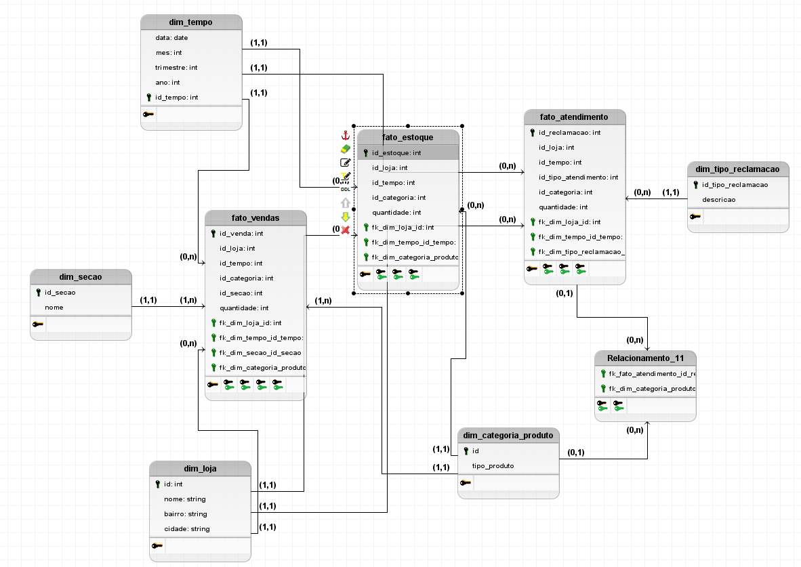

PASSOS | Perguntas a serem feitas para o usuário? | Elementos a serem definidos no modelo
1 | O que estamos avaliando? | Vendas: Quantidade de vendas por loja, categoria de produto e período.  Estoque: Quantidade de produtos disponíveis em cada loja e por categoria.  Reclamações: Volume de reclamações por loja, tipo e categoria de produto.
2 | Como serão avaliadas ou analisadas? | Fato:  Fato: Vendas  Quando: Durante um período específico (ano, semestre, trimestre, mês).  Onde: Em cada loja da rede de supermercados.  O quê: Venda de produtos (quantidade de produtos vendidos e total de valor das vendas).  Quem: O cliente que realizou a compra.  Fato: Reclamações  Quando: Durante um período específico (ano, semestre, trimestre, mês).  Onde: Em cada loja da rede de supermercados.  O quê: Reclamação feita por um cliente (número de reclamações e tipo de reclamação).  Quem: O cliente que fez a reclamação.  Fato: Estoque  Quando: Quando o estoque foi atualizado (data de última atualização).  Onde: Em cada loja da rede de supermercados.  O quê: Quantidade de produtos disponíveis em estoque.  Quem: A equipe da loja responsável pela atualização do estoque (por exemplo, o responsável pelo controle de inventário).
3 | Qual o nível mais baixo de detalhe das informações? (para cada dimensão). | Fato:  Fato: Vendas  Quando: Durante um período específico (ano, semestre, trimestre, mês).  Onde: Em cada loja da rede de supermercados.  O quê: Venda de produtos (quantidade de produtos vendidos e total de valor das vendas).  Quem: O cliente que realizou a compra.  Fato: Reclamações  Quando: Durante um período específico (ano, semestre, trimestre, mês).  Onde: Em cada loja da rede de supermercados.  O quê: Reclamação feita por um cliente (número de reclamações e tipo de reclamação).  Quem: O cliente que fez a reclamação.  Fato: Estoque  Quando: Quando o estoque foi atualizado (data de última atualização).  Onde: Em cada loja da rede de supermercados.  O quê: Quantidade de produtos disponíveis em estoque.  Quem: A equipe da loja responsável pela atualização do estoque (por exemplo, o responsável pelo controle de inventário).
4 | Como se espera agrupar ou sumarizar as informações? (para cada dimensão) | Dimensão: tempo  Agrupamento:  Ano  Semestre  Trimestre  Mês  Semana  Dia  Soma/Contagem:  Total de vendas no período.  Total de reclamações no período.  Estoque disponível na última atualização.  Dimensão: Loja  Agrupamento:  Todas as lojas (consolidado geral).  Por região/bairro.  Loja específica.  Soma/Contagem:  Total de vendas por loja.  Quantidade de reclamações por loja.  Estoque total por loja.  Dimensão: Produto  Agrupamento:  Todas as categorias de produtos.  Por categoria (alimentos, bebidas, limpeza, etc.).  Produto específico.  Soma/Contagem:  Total de vendas por produto/categoria.  Total de reclamações por categoria de produto.  Quantidade em estoque por categoria de produto.  Dimensão: Cliente  Agrupamento:  Todos os clientes (visão geral).  Por cliente específico.  Por segmento de clientes (fidelizados, novos clientes, etc.).  Soma/Contagem:  Total de compras por cliente/segmento.  Total de reclamações por cliente.  Reclamação  Agrupamento:  Todas as reclamações.  Por tipo de reclamação (atendimento, preço, qualidade do produto, etc.)  .  Soma/Contagem:  Total de reclamações por loja.  Total de reclamações por categoria de produto.  Dimensão: Seção  Agrupamento:  Todas as seções.  Seção específica (padaria, açougue, hortifrúti).  Soma/Contagem:  Total de vendas por seção.  Total de reclamações por seção.

